# Задание №4

## Введение

Это и последующее задание будет выполняться в операционной системе Astra Linux. **Если пункт выделен желтым, то это значит, что пункт необходимо зафиксировать скриншотом, либо записать необходимую информацию в отчет.** Количество скриншотов определяйте из содержимого, если несколько команд можно разместить на один скриншот, то можете сделать это.

## Операции с файлами

1. Выведите информацию о каталогах в древовидном формате. Это можно сделать с помощью команды tree, но по умолчанию она не установлена, поэтому:

*sudo apt install tree*

*tree*

1. Измените режим доступа к файлу file1 в каталоге MongoDB: разрешите запись для всех пользователей и установите SUID бит. Синтаксис команды выглядит следующим образом:

chmod [ключи] установка_прав имя_файла

*ls -l ~/DBMS/MongoDB*

*chmod a+w ~/DBMS/MongoDB/file1*

*chmod u+s ~/DBMS/MongoDB/file1*

*ls -l ~/DBMS/MongoDB*

Обратим внимание, что вместо ожидаемой буквы «s», видим заглавную «S». Почему? Это случается, если SUID установлен, но сам владелец файла не имеет прав на его выполнение. Добавим это разрешение с помощью команды:

*chmod u+x ~/DBMS/MongoDB/file1*

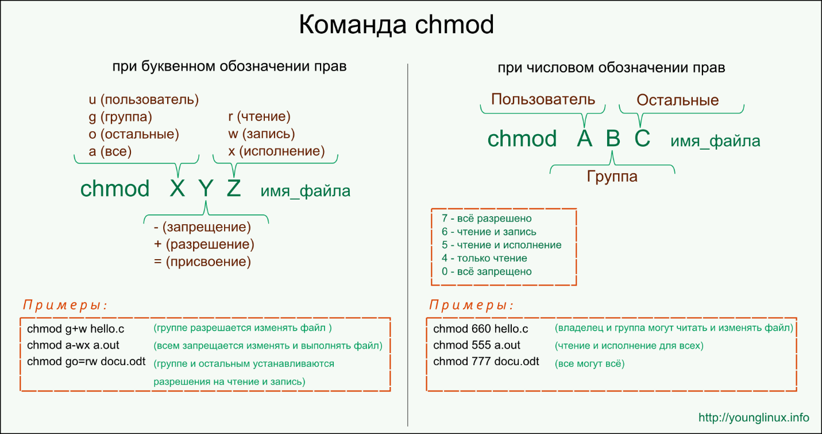

1. Измените режим доступа к файлу file2 в каталоге PostgreSQL: разрешите исполнение для пользователя и группы и установите SGID бит.

*chmod ug+x ~/DBMS/PostgreSQL/file2*

*chmod g+s ~/DBMS/PostgreSQL/file2*

1. Удалите содержимое файла file2 и добавьте в него строку:

*cat ~/DBMS/MongoDB/file1*

Далее закомментируйте содержимое файла file1.

1. Попробуйте запустить файлы file1 и file2.

*DBMS/MongoDB/file1*

*DBMS/PostgreSQL/file2*

Сделайте скриншот результата и добавьте в поле ответа.

1. Добавьте Sticky Bit на директории MongoDB и PostgreSQL.

*chmod +t ~/DBMS/MongoDB*

*chmod +t ~/DBMS/PostgreSQL*

1. Перейдите в домашний каталог пользователя. Далее, пользуясь утилитой find, найдите все изображения с расширением .png. Синтаксис команды find: $ find directory-to-search criteria action. Итого:

*find . -name "*.png"*

1. Найдите все директории в домашнем каталоге пользователя.

*find . -type d*

1. Найдите все файлы, размер которых более 1 Мб.

*find . -size +1M*

Найдите все файлы, измененные за последний час (менее 60 мин).

*find . -cmin -60*

1. Найдите все файлы в каталоге MongoDB и скопируйте их в каталог PostgreSQL. Синтаксис команды find с действием:

-exec command {} \;

command – это команда, которую вы желаете выполнить для результатов поиска. Например: rm, mv, cp

{} – является результатами поиска.

\; – команда заканчивается точкой с запятой после обратного слеша.

*find ~/DBMS/MongoDB/* -exec cp {} ~/DBMS/PostgreSQL \;*

*find ~/DBMS/MongoDB -type f -exec cp {} ~/DBMS/PostgreSQL \;*

Сделайте скриншот результата и добавьте в поле ответа.

|  | student@prac-work-question:~#Предоставьте ответ в виде скриншота(-ов)  Если необходимо предоставить скрипт, то ответ может содержать ссылку на скрипт решения (только git): |
| --- | --- |
| Скриншот для шага №5  Скриншот для шага №10 | |
|  | |

## 2. Изменение атрибутов файлов

1. Создайте архив из каталога AstraLinux, а затем распакуйте его. Посмотрите тип файла для архива.

*tar -cvf astra.tar ~/AstraLinux*

*tar -xvf astra.tar*

*file astra.tar*

1. Произведите сжатие архива astra.tar. Посмотрите тип файла для архива.

*tar -zcvf astra.tar.gz astra.tar*

*file astra.tar.gz*

1. Создайте файл размером 100 МБ. Сожмите его с помощью утилиты gzip и добавьте в архив astra.tar. Для создания файла определенного размера будем использовать утилиту fallocate.

*fallocate -l 100M file*

*gzip -c file > file.gz*

*tar -rvf astra.tar file.gz*

*file file.gz*

Сделайте скриншот результата и добавьте в поле ответа.

|  | student@prac-work-question:~#Предоставьте ответ в виде скриншота(-ов)  Если необходимо предоставить скрипт, то ответ может содержать ссылку на скрипт решения (только git): |
| --- | --- |
| Скриншот для шага №3 | |

## 

## 3. Дополнительно

1. Добавьте новый уровень и категорию конфиденциальности и просмотрите их.

*sudo userlev -r Super_secret 2*

*sudo userlev*

*sudo usercat -r Airplane 1*

*sudo usercat*

1. Вызовите файловый менеджер fly-fm под администраторской учетной записью. Вызовите контекстное меню для директории ~/Cisco, выберите пункт меню «Свойства», перейдите на вкладку «Мандатная метка» и установите:

* уровень конфиденциальности (Уровень_0);
* уровень целостности (Высокий);
* спец. атрибуты (ccnr).

Сделайте скриншот результата и добавьте в поле ответа.

|  | student@prac-work-question:~#Предоставьте ответ в виде скриншота(-ов)  Если необходимо предоставить скрипт, то ответ может содержать ссылку на скрипт решения (только git): |
| --- | --- |
| Скриншот для шага №2 | |

## 